Муниципальное автономное общеобразовательное учреждение
"Гимназия"

Разработка интеллектуальной игры-КВН
«Пернатые»

для учащихся 5 -7 классов

Составитель:
Игошева Г.Н.,
учитель географии

Чернушка, 2013
КВН «Пернатые»

Подготовка:
1.Выбрать команды по 6 человек от класса.
2. Придумать названия.
3. Выпустить плакат о защите птиц.

Ход игры:

Ведущий: 1 апреля – Всемирный день птиц. Впервые день птиц, как массовый детский праздник, стал проводиться в США в 1894 году. Вскоре День птиц стал проводиться как народный праздник во всех штатах. Затем он пришёл в Россию.
В мае 1924 года юннатами центральной биостанции юных натуралистов под Москвой было развешано несколько десятков дуплянок. А через год ребята провели первый официальный в стране день птиц, в котором принял участие Владимир Маяковский (его дача была недалеко от биостанции). В 1927 году День птиц праздновала вся Москва, а последующие годы - вся страна.
А сейчас мы проверим, знаете ли вы птиц, которые живут в наших лесах. Ваша задача узнать птиц. Каждый правильный ответ – 1 балл (приложение 4).
Ведущий: Уже почти век орнитологи всего мира традиционно отмечают 1 апреля Международный день птиц.
- Начало этому празднику положено в 1906 году. В России день птиц появился в 1926 году по инициативе юных натуралистов. В 40-е года эта традиция была прервана, а в 1996 году её возобновили.
- С этого времени ежегодно союз охраны птиц России проводит акцию «Птица года», цел которой сохранение видового разнообразия и численности диких птиц. К сожалению сейчас на птиц обрушилась такая зараза, как птичий грипп, но Союз охраны делает все чтобы как –то обезвредить пернатых.
Ежегодно птицей года становится только один представитель.
Это были:
2000 год – синица
В России обитает 10 видов синиц, из них в Европейской части страны можно встретить 8. Самая крупная из живущих у нас синиц - большая. По сравнению со своими сестрами - действительно большая, по сравнению с другими птицами - не такая уж крупная (весит граммов двадцать). Ее чаще других можно увидеть зимой в городах и селениях.
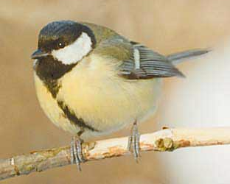

2001 год – скворец
Скворец - один из самых известных и любимых птиц нашей страны. Издавна скворцы считались символом наступления весны и талисманом садоводов, урожай которых скворцы защищали от нашествия насекомых. Недаром название самого распространенного рукотворного домика для птиц - скворечник. Рядом с жильем человека скворцы предпочитают устраивать гнезда именно в них, а если искусственных квартир не хватает, то поселяются в дуплах деревьев. Первыми с зимовок появляются самцы скворцов.

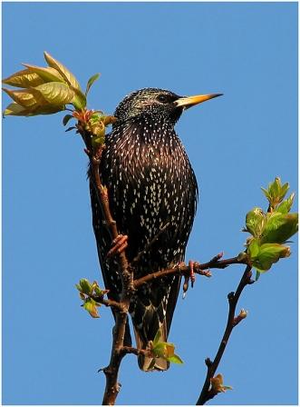

2002 год – пустельга.
Пустельга - маленький сокол, величиной с галку. Ее легко узнать в полете - она как будто висит, часто-часто трепеща крылышками. Самца легко отличить от самки по пепельно-серой окраске головы и хвоста. Гнездится на опушках, лесных островках, н

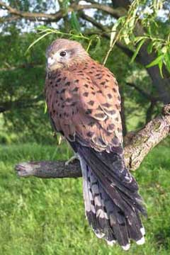

2003 год – крошинеп.
Самый крупный представитель подсемейства - большой кроншнеп длина крыла 28-33 см, масса 750-920 г. Самки немного крупнее самцов. Ноги длинные, клюв длинный и тонкий, вершинная его часть сильно загнута книзу. Издали птица кажется землисто серой, но задняя часть спины и надхвостье у них белые. Гнездится большой кроншнеп в лесных и степных местностях от Ирландии и Норвегии на восток до Забайкалья.

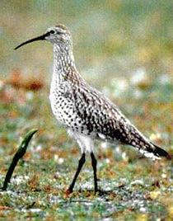

2004 год - аист.

Из 17 ныне живущих в мире представителей семейства Аистовых в фауне России представлены только три вида: белый аист, дальневосточный аист и чёрный аист. Самым известным среди них, несомненно, является белый аист.

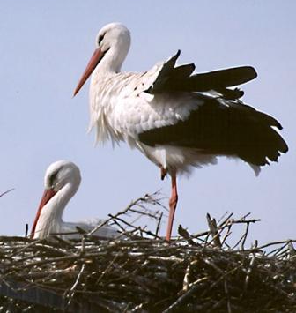

2005 год – сова.

Сова – это общее название всех представителей отряда Совообразных. «Герой» года - не конкретный вид, а все 17 видов Совообразных, обитающих на территории России. Немного можно найти птиц, которые пользовались бы такою известностью, как совы.

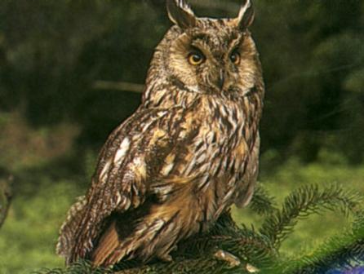

2006 года Союз охраны птиц России объявил чайку птицей 2006 года. Главная задача года чайки - учет колониальных околоводных птиц. Нужно узнать, кто из птиц рядом с нами пребывает в благополучии, а кому плохо, кого стало больше, а кого меньше. Чайки - одни из самых известных птиц, потому что они обычно бывают многочисленны на пляжах, у рек и озер, где отдыхают люди. Ярким поведением и крикливостью они обращают на себя внимание.
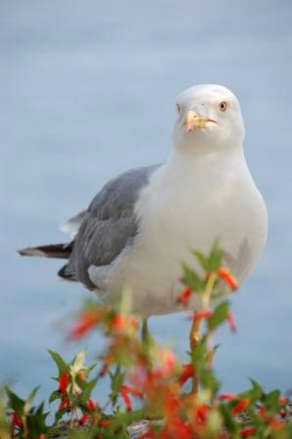

Птицей - символом 2007 года в России выбран зимородок.

Обыкновенный зимородок - удивительно красивая птица немного крупнее воробья с необычайно ярким оперением. Сочетание блестящего зеленовато-голубого и синего верха тела, ярко-голубого надхвостья и огненно-рыжего брюшка, непропорционально большая голова с длинным клювом, коротенькие лапки, крылья и хвост делают птицу оригинальной и запоминающейся.
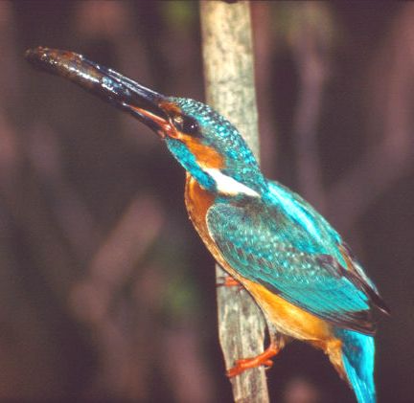

В 2008 году Союзом охраны птиц России обыкновенный снегирь объявлен. птицей года. … стайки снегирей. Русский вариант видового. названия этой птицы –. снегирь, птица, украшающая.

Название снегирь получил удачное. Почти на всей территории нашей страны, кроме более северных ее частей, — это один из ранних зимних гостей, прикочевывающих к нам с севера вместе с первым снегом и заморозками. Среди обедневшей осенней и зимней природы снегирь особенно заметен своей очень яркой и красивой окраской.
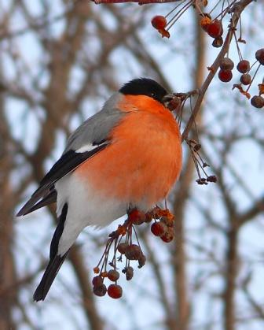

Союз охраны птиц России выбрал Птицей года-2009 лебедя и планирует особое внимание уделять сбору данных о численности и распространении лебедей.
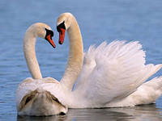

По инициативе Союза охраны птиц России символом 2010 года стал чибис – птица, о которой слышали, наверное, все
По крайней мере, многие из нас помнят детскую песенку "У дороги чибис" на стихи Антона Пришельца, написанные еще в 1947 году. Но все ли знают, как выглядит чибис, каковы его повадки и особенности?
Основной целью акций, проводимых в Год чибиса, является популяризация данного вида. Рассказать населению, кто такой

В 2011 году “птицей года” был назван большой кроншнеп. Этот вид кулика выбран не случайно - он нуждается в особой охране.

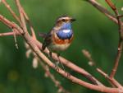

Птицей 2012 года избрана таинственная и прекрасная варакушка – птица из семейства дроздовых, близкая родственница соловья. Птичка, носящая на своей груди символические цвета российской государственности – белый, синий и красный. Эдакий маленький российский знаменосец.
- Итак, международному Дню птиц посвящается наша игра. Ведь трудно представить мир без птичьего щебета, весну без скворцов, море без чаек, рощу без соловьев! А сколько вредителей уничтожают птицы!
- Пусть наша встреча сегодня откроет вам что-то новое и интересное!

- Представление команд (что вы знаете о своей птице).
- Конкурсы:

Викторина «Что мы знаем о птицах»?
1. Какие птицы прилетают к нам с юга первыми? (Грачи)
2. Какая птица не вьёт гнезда и не высиживает птенцов? (Кукушка)
3. Назовите самую маленькую птицу. (Колибри)
4. Какая птица самая быстрая в полёте? (Стриж)
5. Кая птица первая прилетает с зимовки – ласточка или стриж? (Ласточка)
6. Какая птица может летать хвостом вперед? (Колибри)
7. Какая птица в мире самая большая? (Страус)
8. Какая птица выше всех летает? (Орел)
9. У каких птиц крылья покрыты не перьями, а чешуей? (У пингвинов)
10. Какая птица имеет очень длинный хвост? (Сорока)
11. Кто из птиц лучший танцор? (Журавль)
12. Какая птица является чемпионом по нырянию? (Пингвин)
13. Какие птицы ночуют, зарывшись в снег? (Тетерева)
14. Какую птицу называют воровкой? (Сороку)
15. Какая птица выводит птенцов зимой? (Клест)
16. Сколько яиц откладывают журавли? (2)
17. Почему у журавля только один птенец? (Вылупившиеся птенцы тут же
начинают жестокую драку, пока один не убьет другого, а родители стоят рядом и спокойно наблюдают)
18. В Испании эту птицу называют обманщиком пастухов. Ведет ночной
образ жизни, спасая коз и коров от насекомых. (Козодой)
19. Почему сову называют мудрой? (Из-за её внешнего вида. Она смотрит на
мир большими выразительными глазами.)
20. Почему у зимородка и снегиря такие снежные имена? (Потому что один
улетает с первым снегом, а другой прилетает)
21. Кто из птиц не делает гнёзда, а роет норы? ( Зимородок, ласточка-
береговушка)
22. При опасности эта птица может шипеть, так вытягивая шею и поворачивая голову, что многие принимают её за змею. (Вертишейка)
23. Эта птица ловит насекомых на лету. Даже строительный материал для гнезда находит в воздухе. На земле она ведёт себя беспокойно из-за коротких ног и длинных крыльев. Название получила за звуки, а может, за то, что, летая, она «стрижёт воздух». (Стриж)
24. Как охотится серая цапля? (Стоит неподвижно, поджав одну ногу)
25. Какая птица выводит птенцов в дождь? (Лебедь)
26. Назовите птиц, которые живут только в лесу. (Сойка, тетерев, глухарь,
дятел, клёст)
27. Почему дятла называют лесным санитаром? (Лечит деревья от вредных
насекомых, жучков)
28. Какие птицы выводят птенцов дважды за лето? (Синицы, голуби)
29. Какая птица кричит, как кошка? (Иволга)
30. Сколько видов птиц обитает на территории Беларуси? (Зарегистрировано
286 видов. Из них 161 вид совершает ежегодные сезонные миграции)
Разминка(ответы на листочках)
- Зоркий глаз, парит высоко,
Но не ястреб и не сокол (Орел).
- Птица сверху налетает
И цыплят внизу хватает (Ястреб).
- Сквозь летние сумерки парка,
По краю искусственных вод,
Красавица птица – дикарка
Как белое диво плывет (Лебедь).
- Кто приклеил майским днем.
Рукавичку над окном,
Поселил в неё птенцов.
Непоседливых жильцов? (Ласточка)
- Летом за пахарем ходит.
А под зиму с криком уходит (Грач)
6. В серой шубке перовой.
И в морозы он герой.
Зимовать не улетает,
Под карнизом обитает (Воробей).
7.Кто там прыгает, шуршит,
Клювом шишки потрошит,
Голоском речистым, чистым-
Кле! Кле! Кле!- поет со свистом! (Клест)
8. Птичка желая живет,
Дома в клетке и поет (Канарейка).
9. В болоте плачет,
А из болота не идет! (Кулик).
10. Не дровосек, не плотник,
А первый в лесу работник (Дятел)

- Эрудит-лото
- Для чего дятел барабанит?
а) клюв чистит.
б) кому-то, что-то сообщает.
в) музыкой увлекается.
(Дятел не стучит по дереву добывая корм, а именно барабанит. Этот сигнал служит приглашением для самки: «Прилетай здесь будет наш дом». Так он сообщает другим птицам, что это его территория и он здесь хозяин)
- Почему у дятла голова от стука, не болит и мозг не повреждается:
а) имеет крохотный мозг.
б) голова на амортизаторах.
в) череп сверхкрепкий.
(У него между клювом и черепом и между черепом и шейными позвонками стоят амортизаторы – пружинистая хрящевая ткань).
3. Зачем страус голову в песок прячет?
а) от страха.
б) освобождается от паразитов.
в) разыскивает пищу.
(Закрывает глаза и опускает голову в горячий песок, ждет (сколько вытерпит) пока погибнут все паразиты).
4.Сколько перьев у птиц:
а) не пересчитать.
б) более тысячи.
в) более 10 тысяч
(Орнитологи высчитали у разных птиц кол-во перьев разное: Больше всего у лебедя – 25 тыс., у утки – 12 тыс., в среднем принято считать что более 10 тысяч.).
5. Какие птицы самые быстрокрылые:
а) соколы и ястребы.
б) ласточки и стрижи.
в) утки и чайки.
(Скорость полета ласточек и стрижей может достигать 150 км/час).
- Почему у журавля рождается только один птенец?
а) откладывает одно яйцо.
б) сильный птенец убивает слабого.
в) птенец, родившийся первым, вбрасывает остальные яйца из гнезда.
(Журавли откладывают по два яйца, но птенец выкармливается один. Вылупившись птенцы начинают жестокую драку, пока один не убьёт другого. А родители стоят рядом и наблюдают).
- Какая птица чемпион по нырянию?
а) утка.
б) гагарка
в) пингвин
(Чемпионом по глубоководному нырянию является пингвин. Ученые наблюдавшие за гагарой выяснили, что она ныряет на глубину 80 метров, королевский пингвин ныряет на глубину до 200 метров) Батискаф.
- Кто из птиц лучший танцор?
а) павлин
б) гусь
в) журавль.
(Вышагивают и приседают друг перед другом взмахивая крыльями. Переступают тонкие ноги, изгибаются стройные шеи. Это особый танец, танец весны).
- Какой пицце нужно в кормушку положить сало?
а) синице
б) снегирю.
в) клесту.
10. Какова t тела у большинства птиц?
а) 41 ⁰с
б) 38,5 ⁰С
в) 25 ⁰С.

3). Живые синонимы.
Попробуйте вспомнить, как и о ком говорят в народе, используя названия птиц.
Итак, продолжите…
- Взгляд хищный, как у…(ястреба).
- Взгляд зоркий, как у…(сокола)
- Вороватый, как…(сорока)
- Важный, как…(гусь)
- Длинноногий, как…(журавль)
- Большеглазый, как…(филин)
- Желторотый, как…(птенец)
- Нос горбатый, как у…(орла)
- Шея тонкая …(лебединая)
- Накаркать беду, как…(ворона).

4). «Веришь - не веришь.
Отвечаете «Да» , «Нет».
- Верите ли вы что кукушка кукует, не разевая клюва? (Да).
- Верите ли вы, что у куропатки есть специально приспособление похожее на седло? (Да).
- Верите ли вы, что яйцо аиста самое крупное (Нет).
- Верите ли вы что, самая маленькая в мире птица, королек? (Нет)
- Верите ли вы что, что у птиц отсутствует память? (Нет).
- Верите ли вы что, птицы путешествуют по свои особым законом? (Да)
- Верите ли вы что, орел летает выше всех птиц? (Да)
- Верите ли вы что, колибри может летать хвостом вперед (Да).
- Верите ли вы что, что клест выводит птенцов весной? (Нет).
- Верите ли вы что, цапля не водоплавающая птица? (Да).

5). Конкурс актерского мастерства.
Команды вытягиваю жетоны с названиями птиц изобразить:
- пение кукушки
- крик петуха
- пение воробья спеть песню «Вместе весело шагать»
- крик гуся.

6). Кто как разговаривает:
голубь … (воркует).
глухарь … (токует)
утка … (крякает)
филин … (ухает)
гусь … (гогочет)
журавль … (курлычет)
индюк ... (кулдыкает)
воробей … (чирикает)

7). Анаграммы.
Переставить слова, чтобы получилось название птиц.
1. КОЛОС С (Сокол)
2. НОРОВ В (Ворон)
3. КОРДОН К (Кондор)
4. ШНУРОК К (Коршун)
5. СТАИ А (Аист)
6. АС + ТРУС С (Страус)
7. ОЛЯ + КАП О (Оляпка)
8. ЛИФ + МАНГО Ф (Фламинго)
9. КОЖА + ВОРОН Ж (Жаворонок)
10. БУМ + АРА М (Марабу).

8) Конкурс плакатов.
(Рассказать что они хотели этим сказать).

9). Итоги.
Живые барометры.
  - Гусь и утка ныряют к …(дождю)
  - Гуси полощутся…(к теплу)
  - Весной грач прилетел, через месяц…(снег сойдет)
  - Грачи прилетели рано весной к…(ранней весне)
  - Птицы вьют гнезда на солнечной стороне к… (холодному лету)
  - Кукушка стала куковать…(заморозкам не бывать)
  - Вороны прячут клюв в перья к… (усилению морозов)
  - Ласточки летаю низко к…(дождю)
  - Куры купаются в пыли, воробьи нахохлились к…(ухудшению погоды)
  - Соловей поёт всю ночь к…(хорошей погоде).

Примеры пословиц и поговорок:

1. Слово не воробей, вылетит – не поймаешь.

2. Старого воробья на мякине не проведёшь.

3. Гусь свинье не товарищ.

4. Лучше синица в руках, чем журавль в небе.

5. Синичка невеличка, а птичка.

6. Громче всех сойка кричит, да редко права бывает.

7. Любит кукушка чужие гнёзда считать.

8. Дятлу без носа, как волку без ног.

9. Против сотни воробьёв довольно одного ястреба.

10. Невидный соловей, да слышный.

Игра «Узнай птицу по описанию»

(Ребята получают карточки с буквами. Отгадав, о какой птице идёт речь, они стараются быстро встать в ряд так, чтобы можно было прочитать слово-отгадку.)

1. Небольшая птица с серым оперением. Уничтожает многих вредителей леса. Обычно гнёзд не строит. Яйца подбрасывает в чужие гнёзда. (Кукушка)

2. Кто не слышал её трескотни? А какое у неё нарядное оперение! Обитает на опушках леса. Строит гнездо в укромных местах. Весной разоряет гнёзда других птиц, выкидывают яйца и поедает птенцов.( Сорока)

3. Самая маленькая птичка Беларуси. Встретить можно в хвойных лесах и даже парках больших городов. Эта птичка не улетает на юг, а остаётся зимовать на родине. (Королёк)

4. Птица заметная. Спина, крылья, хвост у него чёрные. Шея, грудь, брюшко белые, а на голове яркая красная шапочка. Сидит на стволе дерева, вцепившись коготками в кору, на хвост опирается. (Дятел)

5. Ещё холодно, повсюду лежит снег. Однако весна уже наступила. И доказательство этому – звонкая птичья песня, льющаяся с неба. (Жаворонок)

Конверт №2
Птицы – наши друзья.

- У какой птицы, обитающей в наших лесах, самый длинный язык? (У дятла до 15 см.).
- Какая птица, встречающаяся на северо-востоке Пермской области, любит нырять в прорубь? (Оляпка).
- Какую птицу назвали «крылатой кошкой»? (Сова).
- Назовите оседлую птицу, которая съедает столько насекомых, сколько весит сама. (Синица).
- Какого цвета самый крупный дятел? (Зелёного).
- Самая маленькая птица на Урале. (Желтоголовый королёк).
- Кто такой лесной петух? (Глухарь).
- Назовите птицу, которая может лазать по стволу дерева головой вниз. (Поползень).

Игра «Не сорока, не ворона… »

Игра проводят два ведущих. Каждый имеет набор карточек с изображением птиц. Для первой команды - снегирь, аист, удод, воробей, пингвин, синица, зяблик, сорока; для второй – голубь, дятел, сова, кукушка, страус, чайка, глухарь, ворона.
Ведущий первой команды быстро показывает карточку любому своему игроку и при этом говорит:
Не сорока, не ворона и не чайка,
А какая это птица? Отгадай-ка!
Ответ должен быть полным: «Не сорока, не ворона, а снегирь!»
Назвал птицу правильно- команде очко, не узнал птицу – проси о помощи свою команду: не теряя времени, возьми за руку того, кто ответит за тебя. Если товарищ ответил без промедления, команда получает только пол-очка, нет – пол-очка сгорает.
Ведущий – второй команды говорит немного иные слова:
Не сорока, не ворона, не синица.
Так скажи-ка, как зовётся эта птица?
Ведущие обращаются поочередно то к одной, то к другой команде, показывая карточки разным игрокам.
Праздник можно закончить весёлыми призами: тем, кто сделал хороший скворечник, сумел его ловко повесить: тем, кто на празднике от души веселился сам и веселил других.

Приложение (раздаточный материал для команд)
Поле для задания Эрудит-лото

 | 1 | 2 | 3 | 4 | 5 | 6 | 7 | 8 | 9 | 10
А
Б
В

Живые синонимы.
Попробуйте вспомнить, как и о ком говорят в народе, используя названия птиц.
Итак, продолжите…
- Взгляд хищный, как у…
- Взгляд зоркий, как у…
- Вороватый, как…
- Важный, как……
- Длинноногий, как…
- Большеглазый, как…
- Желторотый, как…
- Нос горбатый, как у…
- Шея тонкая …
- Накаркать беду, как…

«Веришь - не веришь.
Отвечаете «Да» , «Нет».
- Верите ли вы что кукушка кукует, не разевая клюва?
- Верите ли вы, что у куропатки есть специально приспособление похожее на седло?
- Верите ли вы, что яйцо аиста самое крупное?
- Верите ли вы что, самая маленькая в мире птица, королек?
- Верите ли вы что, что у птиц отсутствует память?
- Верите ли вы что, птицы путешествуют по свои особым законом?
- Верите ли вы что, орел летает выше всех птиц?
- Верите ли вы что, колибри может летать хвостом вперед?
- Верите ли вы что, что клест выводит птенцов весной?
- Верите ли вы что, цапля не водоплавающая птица?

Кто как разговаривает:
голубь …
глухарь …
утка …
филин …
гусь …
журавль …
индюк ...
воробей …

Анаграммы.
Переставить слова, чтобы получилось название птиц.
1. КОЛОС
2. НОРОВ
3. КОРДОН
4. ШНУРОК
5. СТАИ
6. АС + ТРУС
7. ОЛЯ + КАП
8. ЛИФ + МАНГО
9. КОЖА + ВОРОН
10. БУМ + АРА

Живые барометры.
1.Гусь и утка ныряют к …
2.Гуси полощутся…
3.Весной грач прилетел, через месяц…
4.Грачи прилетели рано весной к…
5.Птицы вьют гнезда на солнечной стороне к…
6.Кукушка стала куковать…
7.Вороны прячут клюв в перья к…
8.Ласточки летаю низко к…
9.Куры купаются в пыли, воробьи нахохлились к…
10.Соловей поёт всю ночь к…

